Ufficio Stampa 08/03/2022

CANTI DEL DESTINO: FINE SETTIMANA AL FILARMONICO CON I CAPOLAVORI ROMANTICI DI BRAHMS E SCHUMANN
Venerdì 11 e sabato 12 marzo, Vittorio Bresciani dirige l’Orchestra e il Coro della Fondazione Arena di Verona in un programma dedicato ai due artisti di punta dell’Ottocento tedesco, le cui vite si incrociarono a metà secolo in un ideale passaggio di consegne

3° Concerto
Venerdì 11 marzo · ore 20.00
Sabato 12 marzo · ore 17.00
Teatro Filarmonico di Verona

Nel terzo concerto della Stagione Sinfonica 2022, il maestro Vittorio Bresciani e i complessi artistici areniani eseguono l’ultima e più sperimentale sinfonia di Schumann, la Quarta, e due brani monumentali del suo ideale successore Brahms: la tempestosa Ouverture tragica e l’intenso Canto del Destino.
Vittorio Bresciani è già salito più volte sul palcoscenico del Teatro Filarmonico, impegnato sia alla tastiera del pianoforte sia sul podio per l’integrale di Franz Liszt e, più recentemente, proprio alla guida di un programma dedicato ad altri compositori ungheresi. Per la Stagione Sinfonica 2022 sceglie un programma romantico che unisce due artisti le cui vite si sono indissolubilmente intrecciate a metà del XIX secolo: nel 1853 infatti il già affermato compositore e direttore Robert Schumann lanciò la carriera del ventenne e allora sconosciuto Johannes Brahms, virtuoso del pianoforte e presto autore massimo del sinfonismo tardo-romantico.
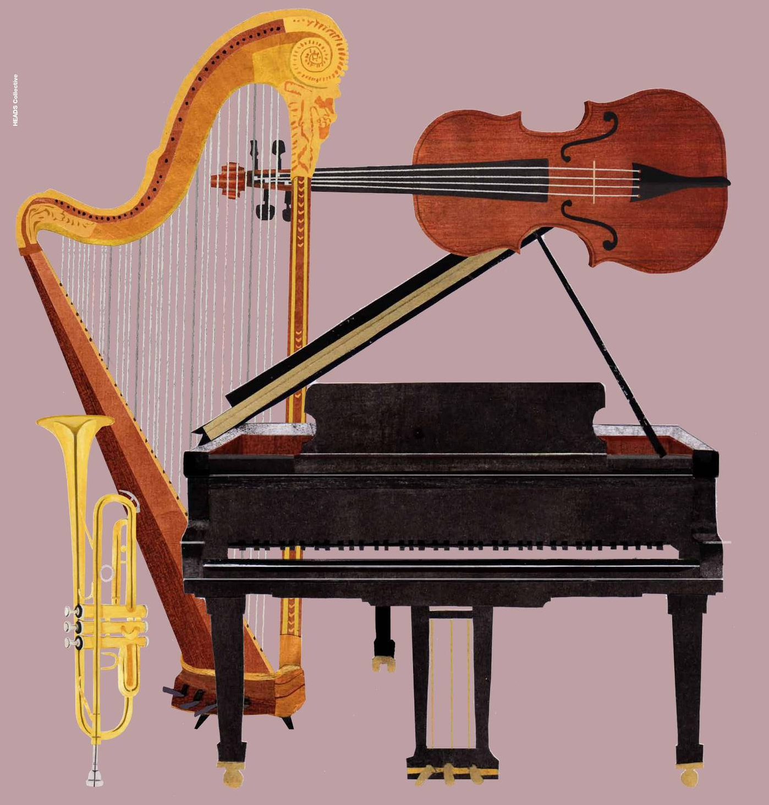
Precedette di poco quello storico incontro la versione definitiva della Quarta sinfonia in re minore che Schumann (1810-1856) concepì oltre un decennio prima come fantasia sinfonica: un esperimento abbastanza ardito volto a valicare i limiti della forma-sonata, collegando i quattro movimenti canonici senza soluzione di continuità e con un ritorno ciclico, nel corso dell’opera, dei temi presentati nel primo tempo. Nella sua forma originaria, questa sinfonia, diversa da come la conosciamo oggi, sarebbe stata la seconda del suo autore e fu presentata a Lipsia, con scarso successo, nel 1841 (in questa edizione, ritirata dall’autore ma ancora reperibile, alcuni studiosi ed interpreti periodicamente la riprendono). La revisione, cui Schumann sottopose la sinfonia fino alla nuova esecuzione del marzo 1853 a Düsseldorf, la rese più ricca nell’orchestrazione e più tradizionale nella struttura, preservando però il collegamento tra gli ultimi due movimenti, seguendo l’esempio dell’epica Quinta beethoveniana. Se Beethoveniano è l’aspetto marcatamente ritmico del materiale tematico, è inconfondibilmente di Schumann il carattere romantico e inquieto delle melodie, che originano i temi dell’intera composizione alternando un solenne e mesto re minore al trionfale e festoso Re maggiore.
Re minore è anche la tonalità d’impianto della pagina brahmsiana che apre il concerto: l’Ouverture tragica fu scritta da Johannes Brahms (1833-1897) ormai maturo ma non prolifico autore nel 1880 insieme alla “gemella” più gioiosa ed esteriore, l’Accademica, ed è più di ogni altra sua composizione sinfonica risente di influenze extra-musicali. Nonostante i riferimenti mai accertati a rappresentazioni del Faust di Goethe o alla vicenda di Amleto, non la si può considerare musica a programma. In poco meno di un intenso quarto d’ora, l’orchestra affronta tortuose peripezie che riportano al teso clima iniziale con un motto indimenticabile di sole due note.
Extra musicale è dichiaratamente la fonte per il Canto del destino, uno dei brevi ma significativi pannelli che Brahms dedicò al dialogo di coro e orchestra nella sua fase di avvicinamento alla forma sinfonica, circa dieci anni prima della Tragica. Alcune strofe contenute nell’Iperione di Friedrich Hőlderlin furono la base per una riflessione tormentata sul destino dell’uomo e sull’amore (o l’indifferenza) delle entità divine e superiori. Come sottolinea l’orchestra nel suo cammino armonico, il luminoso Mi bemolle maggiore iniziale volge al corrispondente do minore nel momento in cui il canto descrive la miserevole condizione dell’uomo. Tuttavia, un postludio orchestrale fornisce una risposta consolatoria (frutto di lunga gestazione e forti dubbi nell’autore) grazie all’aprirsi tra le nubi della luce del Do maggiore conclusivo: un momento di profondo e personalissimo commento, quasi intimo per le ampiezze degli organici coinvolti, in cui ciò che per Brahms forse mancava alla resa del testo poetico è ampiamente compensato dalla sincera ispirazione dell’autore.

Il 3° concerto sinfonico debutta venerdì 11 marzo alle 20.00 (turno A), con una durata di settantacinque minuti circa con intervallo, e replica anche sabato 12 marzo alle 17.00 (turno B).
Per legge, l’accesso agli spettacoli è consentito esclusivamente agli spettatori muniti di certificazione verde Covid-19 di avvenuta vaccinazione o guarigione, “Green Pass rafforzato”. Inoltre è confermato l’obbligo di maschera Ffp2 in cinema, teatri e per eventi sportivi, nonché sui mezzi di trasporto (mezzi pubblici locali compresi). Ulteriori informazioni sul sito alla pagina https://www.arena.it/it/teatro-filarmonico/info-covid

* * *
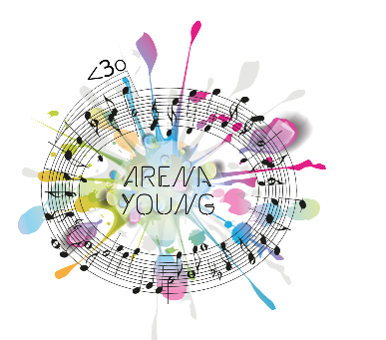
Sono tornate per la Stagione Artistica 2022 le iniziative di Arena Young, rivolte a studenti e personale di scuole, università, accademie. Per ogni appuntamento è confermato il Ritorno a teatro: un percorso di avvicinamento all’opera e alla musica sinfonica proposto dalla Fondazione Arena di Verona. Il mondo della Scuola potrà assistere alle rappresentazioni in cartellone per la Stagione Artistica 2022 al Teatro Filarmonico, con l’opportunità di partecipare ad un Preludio un’ora prima dello spettacolo: un momento di approccio al linguaggio musicale, che avrà luogo nella prestigiosa Sala Maffeiana. Per il 3° concerto sinfonico è possibile partecipare al Preludio venerdì 11 marzo alle 19.
Informazioni e prenotazioni:
scuola@arenadiverona.it – tel 045 8051933 Ufficio Formazione.

Informazioni
Ufficio Stampa Fondazione Arena di Verona – Via Roma 7/D, 37121 Verona
tel. (+39) 045 805.1861-1905-1891-1939 - fax (+39) 045 803.1443
ufficio.stampa@arenadiverona.it – www.arena.it

BIGLIETTERIA ARENA DI VERONA Via Dietro Anfiteatro 6/b, 37121 Verona
Aperta da lunedì a venerdì 10.30 - 16.00 | sabato 9.15 - 12.45
Tel. 045 596517 ∙ Fax 045 8013287
BIGLIETTERIA TEATRO FILARMONICO Via dei Mutilati 4/k, 37121 Verona
Aperta due ore prima dello spettacolo
Tel 045 8002880 ∙ Fax 045 8013266
Punti vendita TicketOne.it
biglietteria@arenadiverona.it
Call center (+39) 045 8005151 ∙ www.arena.it

* * *

Venerdì 11 marzo · ore 20.00 turno A
Sabato 12 marzo · ore 17.00 turno B

3° Concerto BRAHMS - SCHUMANN
Direttore Vittorio Bresciani

Johannes Brahms (1833-1897)
Tragische Ouvertűre (Ouverture tragica), op. 81
Allegro ma non troppo

Schicksalslied (Canto del Destino) per coro e orchestra, op. 54
Langsam und sehnsuchtsvoll – Allegro - Adagio

* * *

Robert Schumann (1810-1856)
Sinfonia n. 4 in re minore, op. 120
I. Ziemlich langsam. Lebhaft
II. Romance - Ziemlich langsam
III. Scherzo. Lebhaft. Trio. Etwas zuruckhaltend
IV. Langsam Lebhaft. Schneller. Presto

ORCHESTRA E CORO DELLA FONDAZIONE ARENA DI VERONA
Maestro del Coro Ulisse Trabacchin

Durata complessiva: 75 minuti circa, compreso un intervallo.

Novità di biglietteria: sono disponibili nuovi mini-abbonamenti per la Stagione Lirica e la Stagione Sinfonica 2022, per offrire agli spettatori una scelta ancora più ampia e flessibile con opzioni di 3 o 5 titoli tra i programmi preferiti nell’offerta artistica della Fondazione Arena di Verona al Teatro Filarmonico.
Carnet 3 OPERE di DOMENICA - Platea € 165 oppure Galleria € 105 per 3 date a scelta fra:
RIGOLETTO – domenica 6 marzo, ore 15.30
SCALA DI SETA – domenica 3 aprile, ore 15.30
ORLANDO FURIOSO – domenica 15 maggio, ore 15.30
LA GIOCONDA – domenica 30 ottobre, ore 15.30
LA BOHÈME – domenica 18 dicembre, ore 15.30

Carnet 3 OPERE di VENERDÌ - Platea € 165 oppure Galleria € 105 per 3 date a scelta fra:
RIGOLETTO – venerdì 4 marzo ore 20.00
SCALA DI SETA – venerdì 1 aprile ore 20.00
ORLANDO FURIOSO – venerdì 13 maggio ore 20.00
LA GIOCONDA – venerdì 28 ottobre ore 20.00
LA BOHÈME – venerdì 16 dicembre ore 20.00

Carnet 5 CONCERTI sinfonici - Posto unico numerato € 110 per 5 date a scelta della Stagione Sinfonica:
3° concerto – venerdì 11 marzo, ore 20.00
4° concerto – venerdì 18 marzo, ore 20.00
5° concerto – venerdì 8 aprile, ore 20.00
6° concerto – venerdì 22 aprile, ore 20.00
7° concerto – venerdì 29 aprile, ore 20.00
8° concerto – venerdì 20 maggio, ore 20.00
9° concerto – venerdì 11 novembre, ore 20.00
10° concerto – venerdì 25 novembre, ore 20.00

Carnet 3 CONCERTI marzo/maggio - Posto unico numerato € 66 per 3 concerti a scelta da marzo a maggio:
3° concerto – venerdì 11 marzo, ore 20.00
4° concerto – venerdì 18 marzo, ore 20.00
5° concerto – venerdì 8 aprile, ore 20.00
6° concerto – venerdì 22 aprile, ore 20.00
7° concerto – venerdì 29 aprile, ore 20.00
8° concerto – venerdì 20 maggio, ore 20.00

È naturalmente sempre possibile acquistare i biglietti singoli per ogni data della Stagione Artistica 2022:
PREZZI BIGLIETTI LIRICA Platea LIRICA 1^Galleria LIRICA 2^Galleria SINFONICA Posto unico numerato
INTERO € 64 € 41 € 30 € 26
RIDOTTO € 54 € 34 € 25 € 22
RIDOTTO OVER 65 € 44 € 28 € 20 € 17
RIDOTTO UNDER 30 € 24 € 15 € 11 € 10

Si ricorda infine che fino al 21 marzo è possibile sostenere il progetto di fundraising della Fondazione Arena 67 Colonne per l’Arena di Verona, scelto dal Ministero della Cultura tra i finalisti del progetto Art Bonus al link https://artbonus.gov.it/fondazione-arena-di-verona-67-colonne-per-larena-di-verona-2021.html

